

***ViBox***

**Fischer Liu, 2014.07**

Contents

產品概念 3

使用情境 3

功能性需求 4

非功能性需求 5

Wireframe與Mockup 6

未來規劃 7

附錄 9

# 產品概念

隨時享受線上戲劇收看。隨著高速網際網路的到來，人們得以在彈指之間存取各式各樣的豐富內容；從書籍、到照片、到音樂，網路不僅僅開啟了一條快速通往多元精采內容的管道，還打破了過往時間和空間上的限制。想像一下，有一天我們不用再坐在電視機前等待節目上演、我們不用再急急忙忙回家趕某個連續劇的精采大結局、我們也不用再記下筆記，提醒自己下週五頻道32會撥出那期待已久的電視節目，我們只需要簡簡單單打開電腦上或是手機上的ViBox，然後找個舒適的好姿勢，就這樣，一切準備就緒，我們可以開開心心欣賞當前最受歡迎的戲劇節目，而且，我們還可以隨時暫停離場一下，然後好整以暇地回來接續看下去。這就是ViBox的核心概念，隨時提供人們數不清的精采故事與歡樂。

# 使用情境

* Nicole今年26歲，在一家貿易公司任職業務，她平日最喜歡的一項休閒娛樂是觀賞精彩的日劇或是韓劇，然而由於工作之故，Nicole常常錯過她喜愛的戲劇節目的電視時刻。
* Nicole不喜歡上網搜尋那些她想看的戲劇節目，也不喜歡下載來源不明的影片，因為都太過於複雜，而且下載回來的影片品質又不定，更可怕的是還有可能下載到病毒或是點擊到惡意連結；同時租借DVD對Nicole來說也不是個好選項，因為每次都要跑一趟DVD店，十分麻煩。所以Nicole其實願意付費線上收看方便、品質穩定的戲劇節目。
* Nicole最近買了一支新的4G智慧型手機，她想在上班通勤時可以順便看一下連續劇。

# 功能性需求

* 影片播放
  + 支援格式:
    - MPEG-4 (對於本身不支援MPEG-4之平台利用Flash Player)
  + 支援解析度:
    - 中品質 : 854 x 480 px
    - 高品質 : 1280 x 720 px
    - 最高品質 : 1920 x 1080 px
  + 控制功能:
    - 播放
    - 暫停
    - 進度條
    - 解析度轉換
      * Web(PC): 中/ 高 /最高
      * Mobile: 中/ 高
    - 聲音控制: 上 / 下 / 靜音
      * Mobile: UI控制上不需要，此功能交由手機本身實體音量按鍵執行
    - 切換播放螢幕尺寸:
      * Web(PC): 854 x 480 px 和全螢幕
      * Mobile: 只有全螢幕
* 內容分類
  + 熱門: 最近熱門內容 (不限區域分類)
  + 日劇 /韓劇 / 台灣 / 中國 / 美劇: 來自對應區域之戲劇節目
* 內容搜尋
  + 提供依戲劇節目名稱或主要演員名字的關鍵字搜尋戲劇功能

* 會員管理
  + 會員等級分類:
    - 付費會員: 能夠線上收看戲劇
    - 試用會員: 只能在註冊後的72小時內收看戲劇
  + 會員資料:
    - e-mail(登入用) / 密碼 / 生日 / 性別 / 名字

# 非功能性需求

* 支援平台: Web(PC) / iOS / Android
  + 支援平台之版本需要涵蓋該平台最少80%的市占率
  + 支援平台版本:
    - Web(PC): Chrome 31.0+ / FireFox 25.0+ / IE 8.0+ / Safari 6.0+ (請參照附錄: 圖I 以及表I)
    - iOS: iOS 7+ (請參照附錄: 圖II)
    - Android: Android 4.0.3+ (請參照附錄: 圖III)
* 保留設計彈性以備未來新增功能
  + 未來可能新增之功能與發展方向請參照未來規劃一章
* 良好使用者體驗
  + 簡單而直覺的使用者互動介面
  + 穩定的影片播放
  + 穩健的錯誤例外處理

# Wireframe與Mockup

本章節含有Wireframe與Mockup展示，這些Wireframe與Mockup會簡單、清楚地展示出一些ViBox的重點UI布局以及功能。

* Wireframe
  + Web(PC): 請參照另一 web_app_wireframe.jpg 附件
  + Mobile: 請參照另一mobile_app_wireframe.jpg附件
* Mockup

請至: http://viboxdemo.fischerliu.net63.net/

該網站同時包含了ViBox電腦版與手機版之Mockup，這些Mockup將有助於快速了解ViBox的功能和設計。

# 未來規劃

未來根據觀察使用者行為和收集使用者回饋後，有許多新功能可以加入，這些功能可能有讓使者者建立撥放清單、將影片加入我的最愛、儲存播放紀錄、同步播放紀錄於各裝置之間。除了這些功能外，有四項發展方向是ViBox可能可以發展，這些可能發展方向有:

* 新增內容種類

除了戲劇類別的影片內容，ViBox還可以加入其他種類的內容，比如說我們還可加入電影類內容、或是動畫類內容、或是綜藝娛樂類節目內容。增加更多內容種類可能會產生新的收費方案，進而產生新的會員級別種類，例如高級付費會員能夠同時觀看電影以及戲劇類節目，但是一般付費會員只能看戲劇類節目。

* 平台化

ViBox可以開放讓外界上傳戲劇影片，所以其他中小型戲劇工作室也能夠將他們製作的戲劇節目放上ViBox，如此一來ViBox就變成戲劇影片的通路平台；成為通路平台後意味著上傳審核機制需要建立，相關上傳工具介面也需要建立。

* 社交化

觀看戲劇節目後，人們常常會上網發表評論，或是和其他人討論劇情內容；事實上喜愛同一齣戲劇節目的人們正好形成了一個擁有共同喜好的團體，ViBox可以透過提供這些人適當的工具，讓這個團體之中的人得以互動交際起來，好比說ViBox可以提供使用者發表評論的功能，使用者在看完一齣戲劇後可以針對該戲劇發表心得評論，而其他的使用者也可以訂閱某一齣他/她所感興趣的戲劇的評論，甚至使用者訂閱的評論能夠具有地點相關性，也就是說使用者可以特別看到來自同一城市的使用者，對他/她所喜歡的戲劇所發表的心得評論，或者使用可以特別訂閱另一個他/她關注的使用者的評論發表。這些評論發表和訂閱機制代表著需要新增相關功能，甚至加入地點相關處理能力。

* 廣告投放

ViBox能夠向節目提供商販售廣告，以適量適當的視覺呈現和方式幫助廣告贊助商推銷其戲劇節目。而除了此類贊助商廣告模式，ViBox也可以適量提供使用者內容相關聯或興趣相關聯的廣告，例如說，使用者可能會想去某一熱門戲劇裡出現的景點旅遊、對劇中出現的某項物品感興趣，或是喜歡他/她所喜愛之演員所代言的產品，所以ViBox可以提供此類內容相關聯或興趣相關聯的廣告；加入廣告功能意味著未來UI排版需要變更以放入廣告，而內容相關聯或興趣相關聯的廣告可能會需要特殊的廣告篩選機制好挑出這些特別廣告。

# 附錄

**圖 I :** 全球電腦主要瀏覽器市占率分布 (2013/12 ~ 2014/5)

**參考來源:** http://gs.statcounter.com/

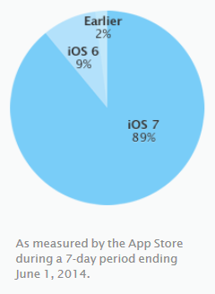

**圖II :** iOS 版本市佔率分布

**參考來源:** https://developer.apple.com/support/appstore/

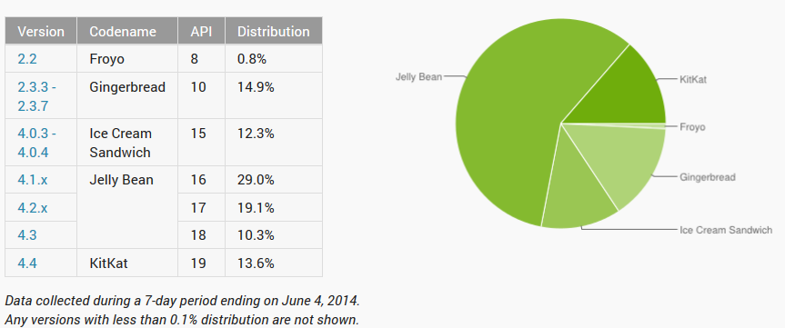

**圖III :** Android版本市佔率分布

**參考來源:** https://developer.android.com/about/dashboards/index.html

|  |  |  |  |
| --- | --- | --- | --- |
| Browser Version | Market Share (%) | Cumulative Market Share (%) | Cumulative Market Share Increasing Rate (%) |
| Chrome 36.0 | 0.05 | 0.05 |  |
| Chrome 35.0 | 1.66 | 1.71 | 3320.00 |
| Chrome 34.0 | 9.42 | 11.13 | 550.88 |
| Chrome 33.0 | 10.48 | 21.61 | 94.16 |
| Chrome 32.0 | 9.28 | 30.89 | 42.94 |
| Chrome 31.0 | 11.27 | 42.16 | 36.48 |
| Chrome 30.0 | 0.46 | 42.62 | 1.09 |
| Chrome 29.0 | 0.6 | 43.22 | 1.41 |
| Chrome 28.0 | 0.3 | 43.52 | 0.69 |
| Chrome 27.0 | 0.51 | 44.03 | 1.17 |
|  |  |  |  |
| Firefox 30.0 | 0.09 | 0.09 |  |
| Firefox 29.0 | 2.03 | 2.12 | 2255.56 |
| Firefox 28.0 | 3.72 | 5.84 | 175.47 |
| Firefox 27.0 | 4.12 | 9.96 | 70.55 |
| Firefox 26.0 | 5.23 | 15.19 | 52.51 |
| Firefox 25.0 | 1.93 | 17.12 | 12.71 |
| Firefox 24.0 | 0.35 | 17.47 | 2.04 |
| Firefox 23.0 | 0.18 | 17.65 | 1.03 |
| Firefox 22.0 | 0.17 | 17.82 | 0.96 |
| Firefox 21.0 | 0.25 | 18.07 | 1.40 |
|  |  |  |  |
| IE 11.0 | 8.44 | 8.44 |  |
| IE 10.0 | 4.46 | 12.9 | 52.84 |
| IE 9.0 | 3.84 | 16.74 | 29.77 |
| IE 8.0 | 6.65 | 23.39 | 39.73 |
| IE 7.0 | 0.25 | 23.64 | 1.07 |
| IE 6.0 | 0.39 | 24.03 | 1.65 |
|  |  |  |  |
| Safari 7.0 | 1.74 | 1.74 |  |
| Safari 6.1 | 0.97 | 2.71 | 55.75 |
| Safari 6.0 | 0.67 | 3.38 | 24.72 |
| Safari 5.1 | 1.14 | 4.52 | 33.73 |
| Safari 5.0 | 0.33 | 4.85 | 7.30 |
| Safari 4.1 | 0.05 | 4.9 | 1.03 |
| Safari 4.0 | 0.1 | 5 | 2.04 |

**表I :** 全球電腦瀏覽器各版本市占率(2013/12 ~ 2014/5)

**參考來源:** http://gs.statcounter.com/